22.05.20. География 32 гр. Преподаватель Любимова О.В.
Устно изучите теоретический материал.
Тема: Природно-ресурсный потенциал и общая характеристика хозяйства Африки
1. Полезные ископаемые Африки
Африка исключительно богата полезными ископаемыми, хотя изучены они пока слабо. Среди других континентов она занимает первое место по запасам следующих природных ресурсов:
1. Руд марганца.
2. Хромитов.
3. Бокситов.
4. Золота.
5. Платины.
6. Кобальта.
7. Алмазов.
8. Фосфоритов.
Велики также ресурсы нефти, природного газа, графита, асбеста. Доля Африки в мировой горнодобывающей промышленности – 1/4. Почти все добываемое сырье и топливо вывозится из Африки в экономически развитые страны.
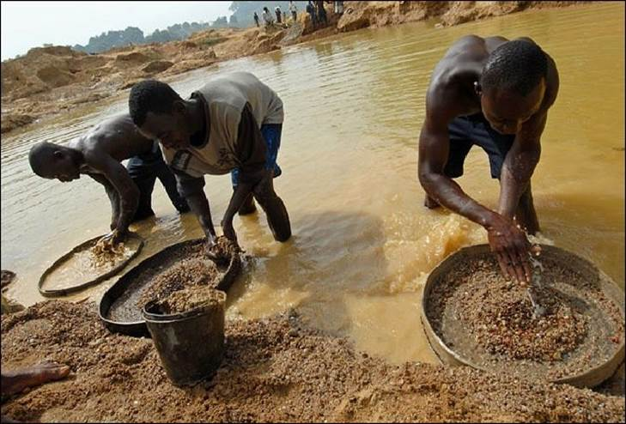
Рис. 1. Добыча алмазов в Африке
2. Земельные, агроклиматические, водные, лесные ресурсы Африки
В центральной части Африки большие запасы лесных и водных ресурсов.
Рис. 2. Леса Либерии
Кроме того, значительны и земельные ресурсы Африки. На одного ее жителя приходится больше обрабатываемой земли, чем в Юго-Восточной Азии или Латинской Америке. Всего обрабатывается 20% земель, пригодных для сельского хозяйства. Однако экстенсивное ведение хозяйства и быстрый рост населения привели к катастрофической эрозии почв, которая снижает урожайность культур. Это, в свою очередь, усугубляет проблему голода, очень актуальную для Африки.
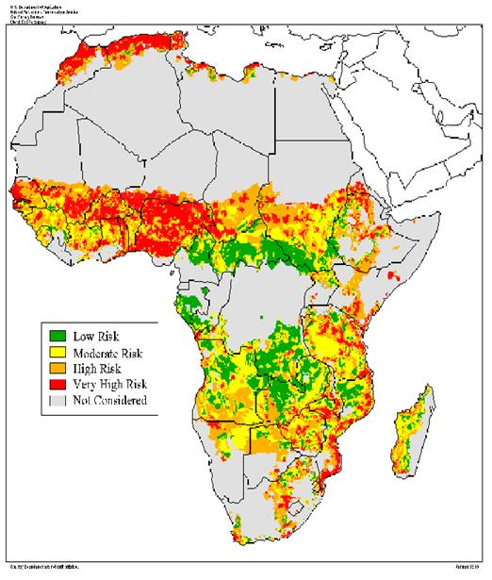
Рис. 3. Карта опустынивания Африки
Агроклиматические ресурсы Африки определяются тем, что она – самый жаркий материк, целиком лежит внутри среднегодовых изотерм +20 °С. Но при этом главным фактором, определяющим различия в климатических условиях, являются осадки. 30% территории – аридные области, занятые пустынями, 30% – получают 200-600 мм осадков, но подвергаются засухам; приэкваториальные же районы страдают от переизбытка влаги. Поэтому на 2/3 территории Африки устойчивое земледелие возможно лишь при проведении мелиоративных работ.
3. Краткая характеристика хозяйства Африки
После обретения независимости страны Африки начали прилагать усилия по преодолению вековой отсталости. Началась перестройка отраслевой и территориальной структуры хозяйства. Наибольшие успехи на этом пути были достигнуты в горнодобывающей промышленности, составляющей ныне по объему добычи 1/4 от мировой.
4. Колониальный тип хозяйства
Несмотря на определенные успехи, для большинства регионов Африки по-прежнему характерен колониальный тип хозяйства.
Основные черты колониального типа хозяйства:
1. Преобладание малотоварного сельского хозяйства.
2. Слабое развитие обрабатывающей промышленности.
3. Сильное отставание транспорта.
4. Ограничение непроизводственной сферы только торговлей и услугами.
5. Монокультурная специализация.
Африка экспортирует бананы, кофе, чай, финики, цитрусовые и другую сельскохозяйственную продукцию.
5. Горнодобывающая промышленность. Горнодобывающие районы
Всего в Африке можно выделить семь главных горнопромышленных районов. Три из них находятся в Северной Африке и четыре – к югу от Сахары.
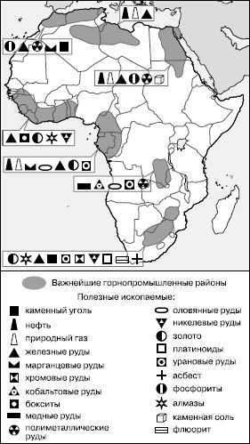
Рис. 4. Карта горнодобывающих районов Африки
Горнодобывающие районы Африки:
1. Район Атласских гор выделяется запасами железных, марганцевых, полиметаллических руд, фосфоритов (крупнейший в мире фосфоритный пояс).
2. Египетский горнопромышленный район богат нефтью, природным газом, железными, титановыми рудами, фосфоритами и др.
3. Район Алжирской и Ливийской частей Сахары отличается крупнейшими нефтяными и газовыми месторождениями.
4. Западно-Гвинейский район характеризуется сочетанием золота, алмазов, железных руд, графитов.
5. Восточно-Гвинейский район богат нефтью, газом, рудами металлов.
6. Заирско-Замбийский район. На его территории расположен уникальный «Медный пояс» с месторождениями высококачественных медных руд, а также кобальта, цинка, свинца, кадмия, германия, золота, серебра. Конго (б. Заир) – главный мировой производитель и экспортер кобальта.
7. Самый крупный горнопромышленный район Африки расположен в пределах Зимбабве, Ботсваны и ЮАР. Здесь добывают практически все виды топливных, рудных и нерудных полезных ископаемых, за исключением включением нефти, газа и бокситов.
6. Регионы Африки
Африку подразделяют на 5 регионов или на 2 больших региона (Северную Африку и Тропическую Африку).

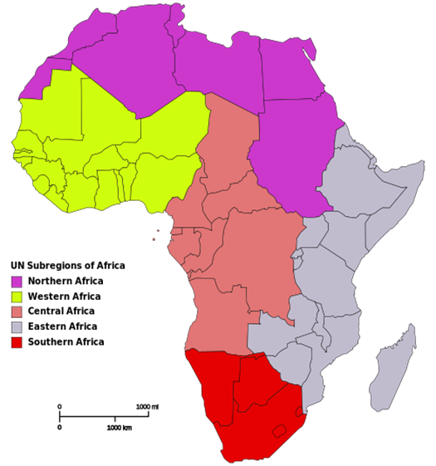
Рис. 5. Карта регионов Африки
Каждый регион отличается составом и размещением населения, природно-климатическими условиями, ресурсами, специализацией хозяйства. Тропическая Африка (Африка южнее Сахары) – наименее индустриализированный, наименее урбанизированный регион мира и наиболее отсталый регион мира.
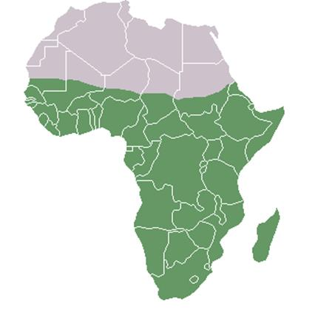
Рис. 6. Карта Тропической Африки
7. Монокультура
Монокультурная специализация – узкая специализация хозяйства страны на производстве одного, как правило, сырьевого или продовольственного товара, предназначенного в основном для экспорта.

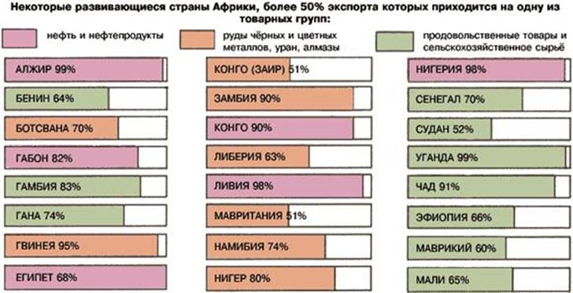
Рис. 7. Монокультуры стран Африки
8. Южно-Африканская Республика
Южно-Африканская Республика. Эта страна по многим показателям экономического развития занимает первое место в Африке. На ЮАР приходится львиная доля ВВП Африки, продукции обрабатывающей промышленности и автомобильного парка. ЮАР отличается развитием горнодобывающей промышленности, добычей золота, алмазов, железных руд и пр.
9. Трансафриканские магистрали
Трансафриканские магистрали: Магрибская, которая связывает все страны Северной Африки от Марокко до Египта (Рабат – Каир) и проходит вдоль побережья Средиземного моря; Транссахарская магистраль Алжир (Алжир) – Лагос (Нигерия); Трансафриканская магистраль Лагос – Момбаса (Кения), или магистраль Запад – Восток и пр.

